INF01003 - Interação Homem-Computador – 2013/01

Profª Luciana Poercher Nedel

Aluno: João Luiz Grave Gross

Atividade: Identificação de Problemas de Interface

O programa que eu escolhi foi o eclipse helios versão 4.2.1. Escolhi este programa, pois foi a primeira IDE que utilizei ao construir um software em Java. Inicialmente tive bastante dificuldade em me adaptar com a interface, pois ela apresentava muitas divisões de telas, cada uma com uma informação diferente.

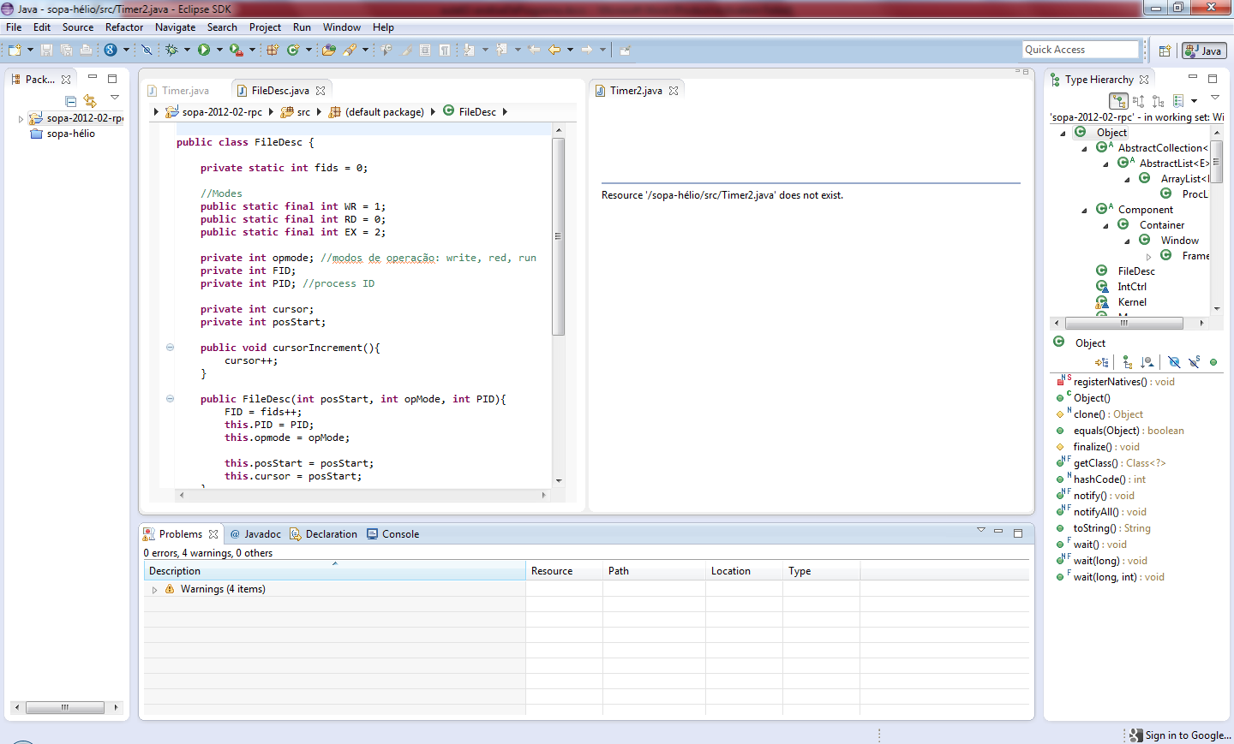

Figura 1: Aspecto geral da interface do Eclipse Helios v. 4.2.1 – Divisão de janelas

Outra grande dificuldade foi referente aos recursos que a IDE oferece. Os menus eram novos e havia muitas opções em cada submenu. Levei certo tempo até encontrar as funcionalidades que queria, recorrendo a ajuda de amigos mais experientes, manuais e tutoriais, tanto textuais como em vídeo.

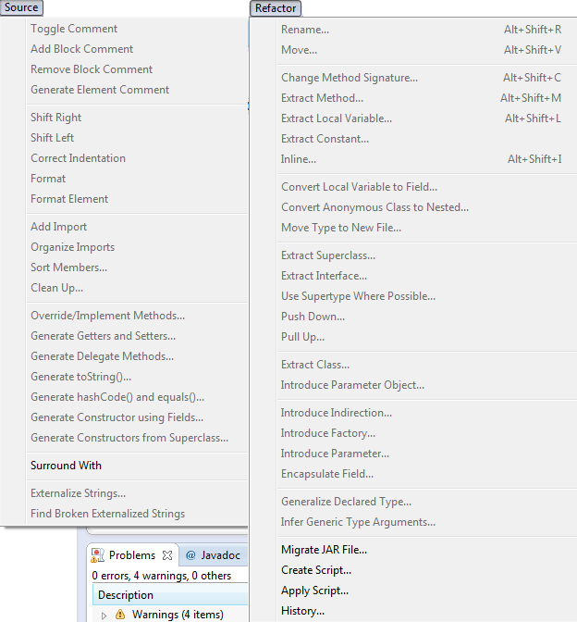

Figura 2: Exemplo de opções presentes em dois submenus

Embora eu tenha passado por tais dificuldades, acredito que elas sejam justificadas de maneira simples. O programa vem de um histórico de constante desenvolvimento ao longo de vários anos, sempre agregando novas funcionalidades a cada versão. Para usuários mais experientes as novas opções são sem dúvida indispensáveis e fazem a diferença no que diz respeito ao aumento da produtividade. Porém para usuários iniciantes, a curva de aprendizagem é um pouco lenta, mas justificável. Logo, vejo que as dificuldades encontradas não foram tão doloridas quanto eu pensava antes de começar a usar a IDE de fora plena, com todos os recursos que eu necessitava e não consigo pensar em uma forma mais simples de projetar tais informações na interface para que usuários iniciantes não se sintam intimidados ou perdidos.

Na verdade, uma alternativa talvez fosse uma versão simplificada, com as funcionalidades indispensáveis, mais utilizadas, porém não sei até que ponto seria interessante aos desenvolvedores da IDE Eclipse seguir esta outra linha de desenvolvimento de interface, visto que uma hora ou outra os usuários iniciais também se tornaram usuários experientes e daí por diante irão necesitar de mais recursos oferecidos pela interface.